Pressmeddelande 22 juni 2010

Lunds Teaterförening och Kultur Lund presenterar:
LA CLIQUE I Lunds Stadshall
fler artister är klara!
10-15 augusti & 10-12, 14-18 september, Tyrol, Stockholm
21-24 september, Stadsteatern i Lund
25-26 september, Halmstad
29 september – 3 oktober, Idun, Umeå
Den redan stjärnspäckade varietén La Clique förstärks med ytterligare två akter. Vi är otroligt stolta över att presentera ett par av de mest omtalade internationella varietéartisterna för en svensk publik. Det är författaren, skådespelerskan, stripteasefenomenet och kultförklarade Ursula Martinez. Den akt hon kommer med är för stark för youtube som har belagt klippet med lösen. Den andra nytillkomna akten är legenderna och rullskridskomästarnaThe Skating Willers. En presentation av samtliga medverkande artister finns längst ner i mejlet. La Clique har skapat en egen genre och position men utan att ge avkall på sin undergroundattityd och Berlin-känsla. Nästan alla artister i gruppen har sin bakgrund på New Yorks undergroundscener och Londons burleskklubbbar. Vattenakrobatik, striptease, balansakter, burleskerier - allt framförs med otrolig skicklighet och precision i ett halsbrytande tempo. I augusti kommer La Clique till Sverige för första gången. Turnén startar under Stockholms Kulturfestival i augusti och fortsätter med fler spelningar under september och oktober i landet.
La Clique är en helt egen genre. De startade sin framgångsrika resa i Edinburgh för sju år sedan och har sedan dess spelat i en mängd världsstäder. De har sålt ut säsong efter säsong i Sydney, Montreal, Dublin, New York och i London där de spelade hela nio månader i sträck och belönats med det prestigefyllda Laurence Oliver Award för bästa underhållning.
La Clique är varieté, kabaré och burlesk i ett med en rad starka personligheter på scen och föreställningar med udd och berlinsk underground-attityd. Deras uppsättningar genomströmmas också av en varm familjekänsla som dom generöst väver in publiken i. Fast någon familjeföreställning är det inte! Rötterna finns i den brittiska music-hall traditionen, men La Clique är betydligt mer utmanande och ligger på så sätt närmare den ekivoka burlesken. Föreställningen består av flera nummer som sammanfogats till en rolig, farlig och sexig cocktail, fylld av burleskerier och spektakulära tricks.
-Det pratas redan om La Clique och jag tror att snacket fortsätter långt efter deras besök här, säger Claes Karlsson på Stockholms kulturfestival. Och ändå är programmet är inte helt klart, det tillkommer ytterligare artister, avslöjar han.
I Lund spelar La Clique i Lunds Stadshall som bygger en rund scen mitt på golvet för att artisterna ska komma nära publiken.
Se La Clique här: http://www.youtube.com/watch?v=i68YDZdyCR4

 | Några medverkande artister, fler tillkommer:
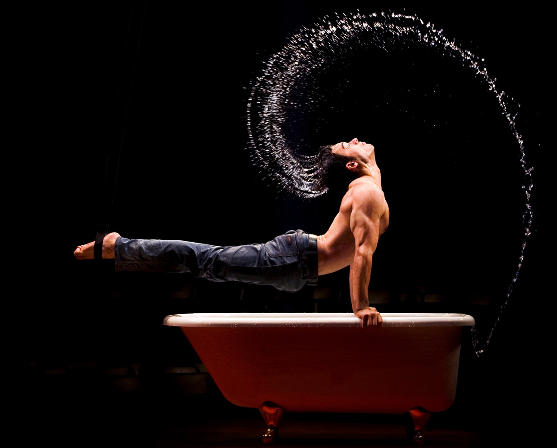  Foto: Simon-Pierre Gringas studiospg.com |  | David O’Mer  Vem visste att en man kunde göra något så oförglömligt läckert med ett par jeans, två takfästa rep och ett badkar? David O’Mer skapar levande skulpturer med hjälp av sin egen kropp, luftakrobatik och vatten. Det är snyggt, sexigt och spännande. Som våta drömmar – fast på riktigt! Davin O’Mer kommer från Berlin, är utbildad gymnast och har varit en av grundstenarna i La Cliques föreställningar de senaste tre åren. Och ingen behöver undra vad som är hot i Davids hot tub…  http://www.youtube.com/watch?v=PZUsGt5Nfu8  “David O’Mer’s jeans-clad figure is a vision of physical perfection – it has to be the sexiest act around” The Age, Melbourne
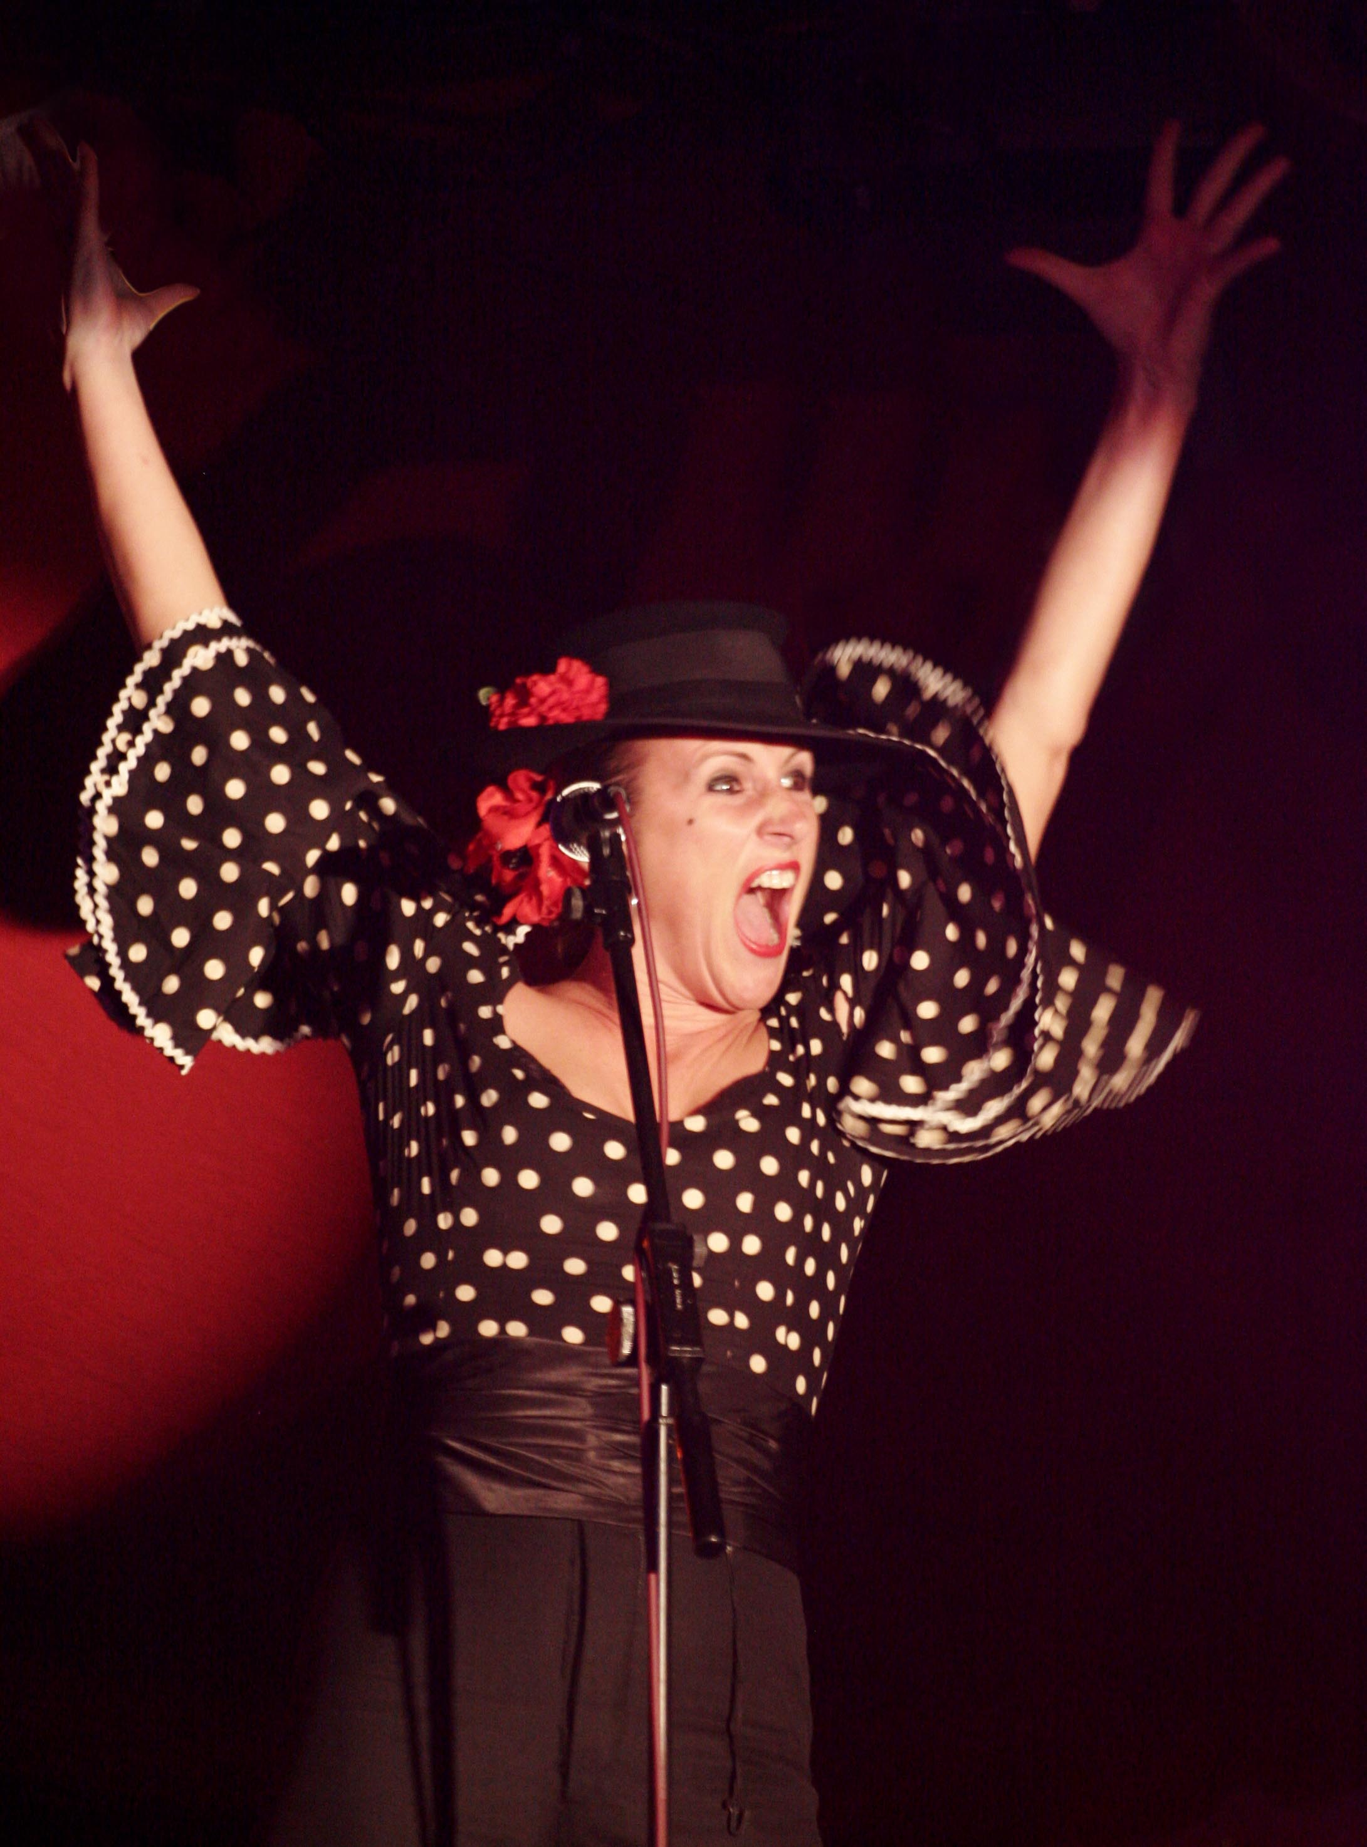  Ursula Martinez  Foto: Claire Davidson |  | Ursula Martinez  Omtalad författare, skådespelerska och cabaretartist. Hennes striptease är kultförklarad och undra på det! Vänta bara tills du får ta del av hur hennes näsduk gäckar dig och skälmskt försvinner…. ja vart?! Hon tar dig med på en resa som de flesta artister inte ens skulle våga ens tänka på. När den är över kommer du inte bara att ha utökat dina språkliga färdigheter med spanska oanständigheter. Du kommer dessutom ha en ny överraskande medvetenhet om biologi. Och förmodligen har du även blivit en hängiven del av Ursula Martinez stora entusiastiska publik.  http://www.youtube.com/results?search_query=ursula+martinez&aq=f
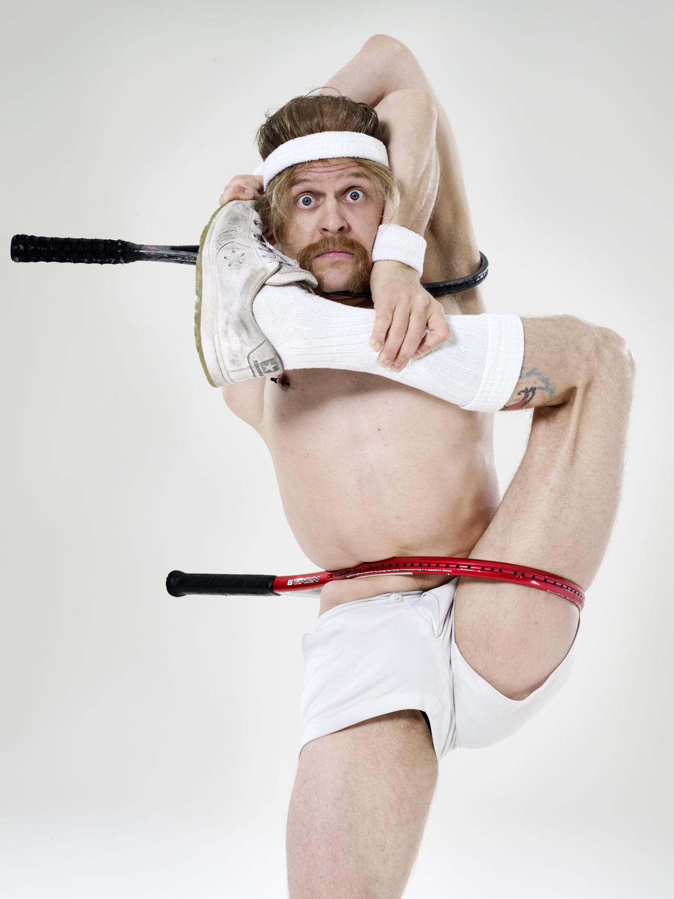  Captain Frodo  Foto: Perou |  | Captain Frodo  You have to see it to believe it! Captain Frodo bjuder på fysisk humor av sällan skådad. Kroppsliga manövrar som kommer få dig att baxna - hela mannen är ur led! Men Frodo besitter också en alldeles särskilt älskvärd charm och får de mest halsbrytande manövrar att se enkla ut.  Captain Frodos unika sätt att vrida, bända och manipulerar sin kropp på de mest onaturliga sätt har fascinerat publik världen över. Efter en stund med Frodo kommer du ha en helt nu relation till saker som tennisracketar och konservburkar…  http://www.youtube.com/watch?v=C2uyPnN6bt8  “Not even lions riding on horses could make one drag one’s eyes away. This man is a genius” The Daily Telegraph
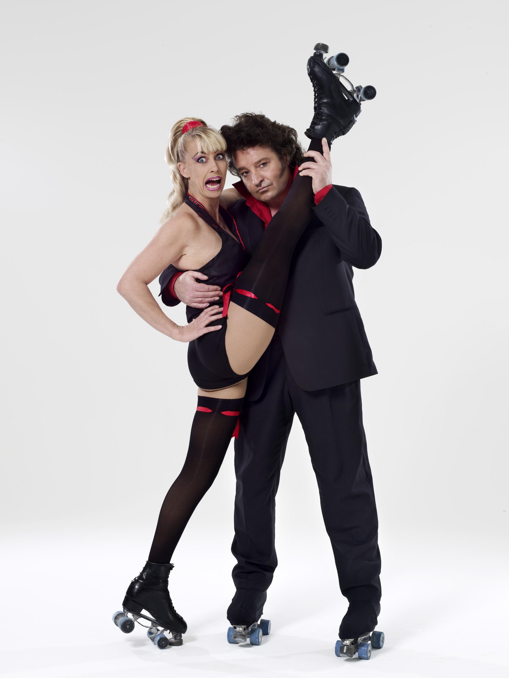  The Skating Willers  Foto: Perou |  | The Skating Willers  Dina ögon bedrar dig inte! Bjud dig själv på en av de mest extraordinära uppvisningar i fysisk skicklighet du någonsin kommer att se. Jean-Pierre Poissonnet och Wanda Azzario snurrar i halsbrytande fart och i ett totalt förnekande av tyngdkraftens lagar. I nästan tre sekler har de framfört sina rullskridskonummer. Med paus får man hoppas. Först som äkta par och när relationen tog slut fortsatte de som arbetskamrater. Vi är extremt glada över att välkomna dessa varietévärldens legender och vi gör det med öppna armar.  http://www.youtube.com/watch?v=pbFYWLbi1Fk
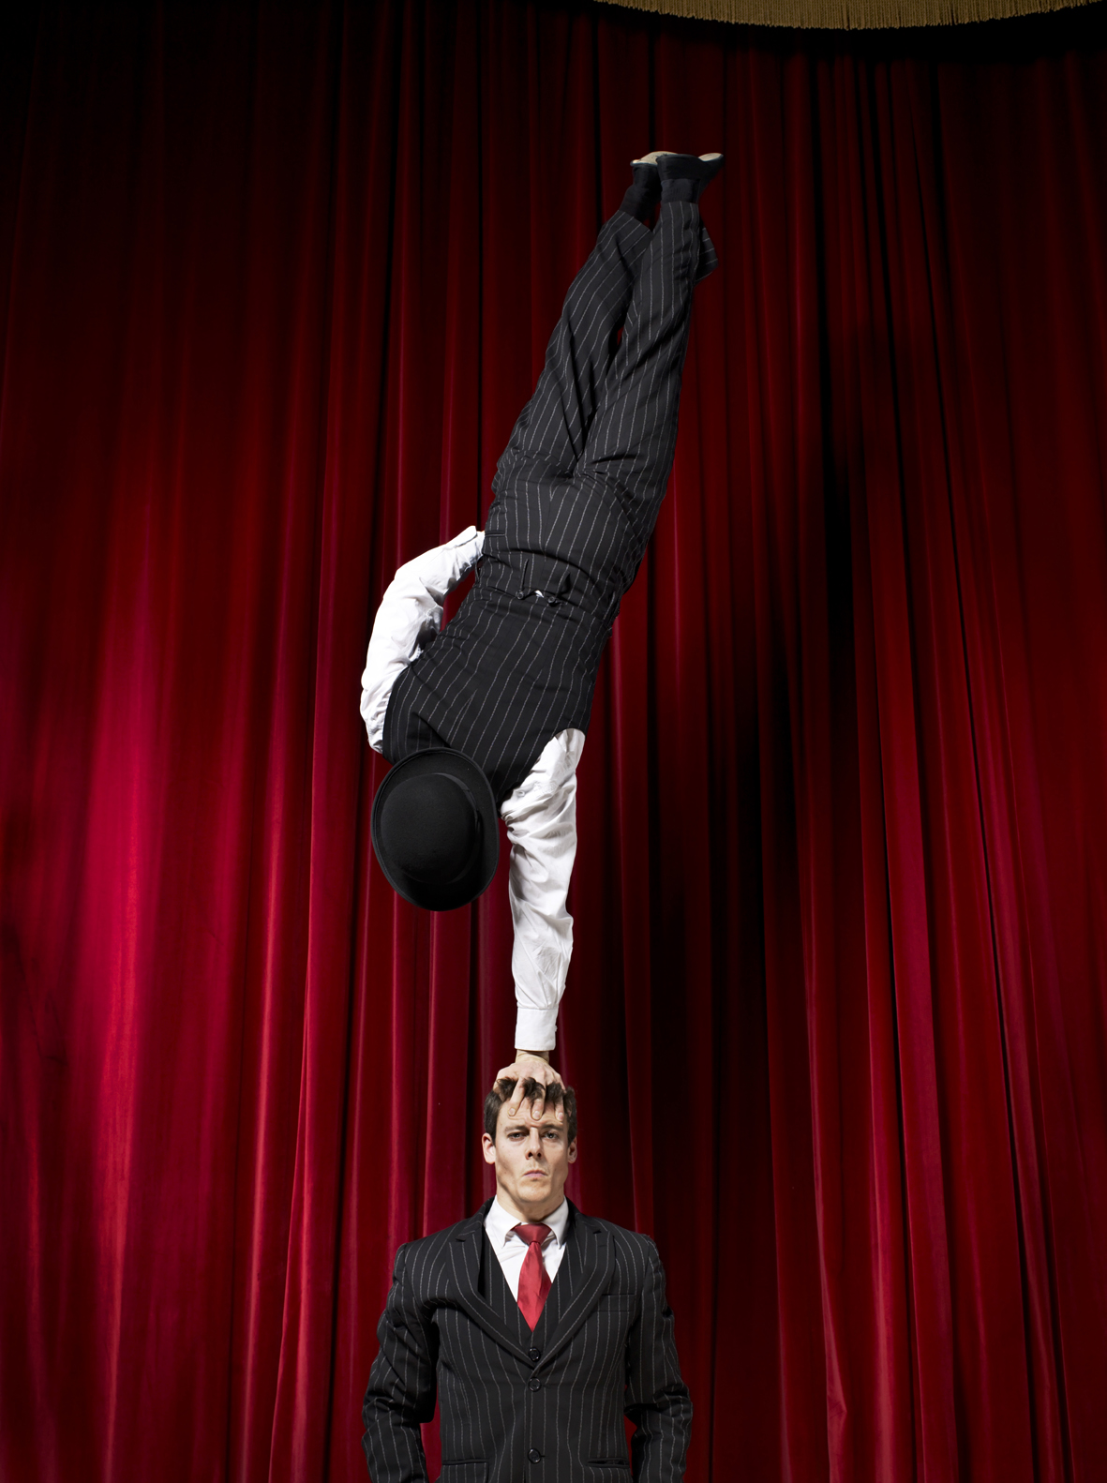  The English Gents  Foto: Perou |  | The English Gents  De två ”brittiska” gentlemännen är egentligen från Australien. Denis Lock och Hamish McCann är lika förtjusande som förjäkliga. Förjäkliga i den mening att deras akrobatiska övningar är förjäkligt häftiga. Med total kontroll, styrka och balans gör de otroliga konster samtidigt som de nonchalant puffar på en pipa eller bläddrar i tidningen. Naturligtvis oklanderligt klädda i kritstreck och hatt, ackompanjerat av klassisk brittisk slagfärdighet. God save the queen!  http://www.youtube.com/watch?v=3eQe3rVuzwU  “With the English Gents, character comes first - the amazing feats of strength and balance are almost an afterthought.” Mirror, Montreal
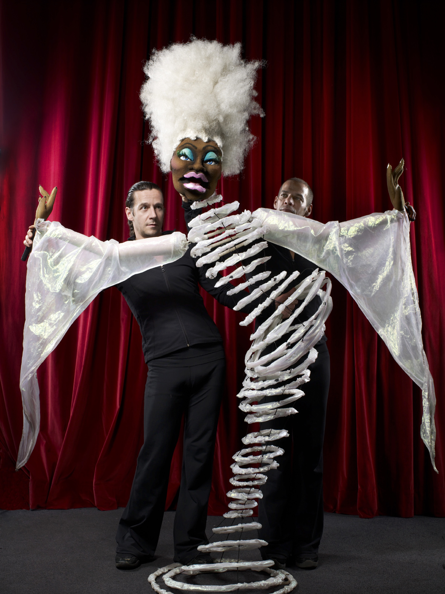  Cabaret Decadanse  Foto: Perou |  | Cabaret Decadanse  De kommer få dig att tappa andan! Cabaret Decadanse från Montreal bjuder på dockteater för vuxna. Alltså, verkligen för vuxna… det är sexigt, dekadent och grymt roligt! Dockspelarna själv är lika förtrollande som de uttrycksfulla fullvuxna dockorna. En show du sent ska glömma – galant koreograferad av Serge DesLauriers och Enock Turcotte.  http://www.cabaretdecadanse.com/  “Think Priscilla, Queen of the Desert meets Moulin Rouge done with puppets and written by Pedro Almodovar and you're half-way there” Evening News, Edinburgh
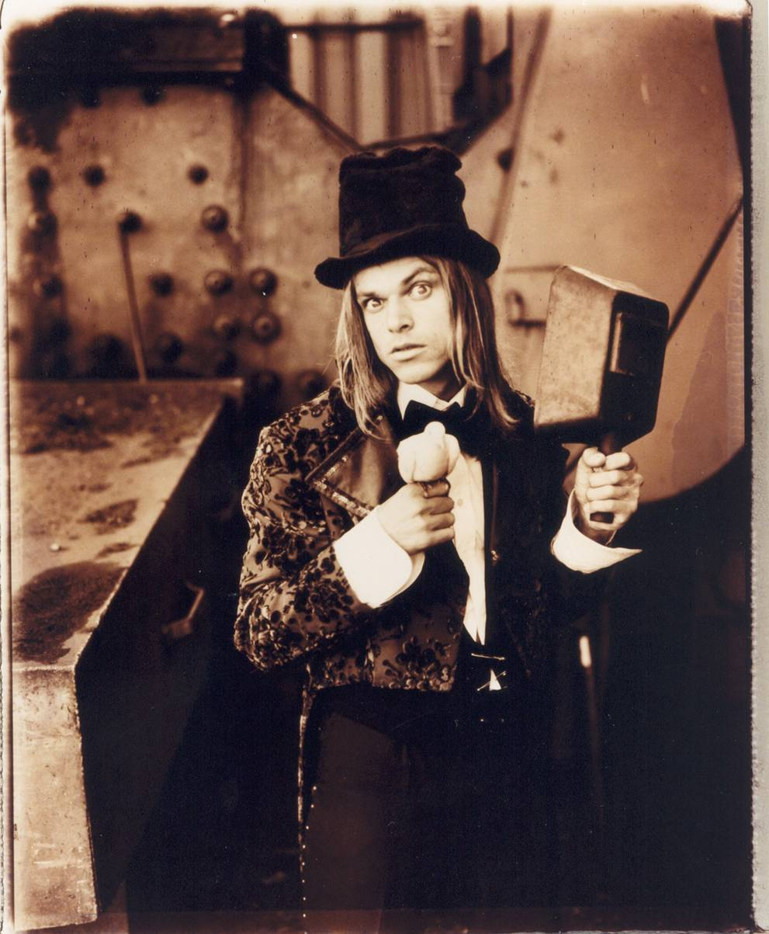  Carl-Einar Häckner  Foto: Fabian Maerz |  | Carl-Einar Häckner  I La Cliques värld är Carl-Einar den klassiska Shakespeare-narren, lika totalt förvirrad som skicklig och briljant. Vår egen stolthet har visat världen att Sverige är mer än snö och isbjörnar. Avväpnande komik, oväntad magi och uppmuntrande galenskap är Carl-Einar Häckners specialitet. Kombinerat med några sköna hits från 70-talet och den tajtaste av jumpsuits blir det obetalbart!  http://www.youtube.com/watch?v=iznXdosAZ14  “Beutifully stupid” The Evening Standard

